Fiche de présentation

Annonces Auto

# Environnement

## Technos

Le serveur sur lequel tourne le site et l’API est sous node.js. node.js est un runtime JavaScript.



La base de donnée est une base MongoDB. MongoDB est une base de données noSQL orienté documents et ne nécessitant pas de schéma prédéfini des données.

Les vues sont gérée par le moteur de rendu Pug. Pugs peut être considéré soit comme un compilateur, soit comme un interprète. Il possède sa propre écriture de pages HTML.

## 

### Framework et librairies



Les routes et middlewares sont gérée par Express.js. Express.js est un framework pour construire des applications web basées sur Node.js. C'est de fait le framework standard pour le développement de serveur en Node.js. 

Le framework front-end utilisé est Bootstrap. Bootstrap est une librairies de composant des de classe CSS prêtes à l’emploi.

## 

## Hébergement

La base de donnée ainsi que le serveur sont tous les deux hébergé sur un VPS de l’entreprise AutoRepFrance.

# Présentation du site

## Accueil

La page d’accueil est l’identité du site. On y retrouve le moteur de recherche, les dernières annonces postées ainsi que du texte de présentation.



## Liste des annonces

La liste des annonces (sans filtre) regroupe toutes les annonces postées par ordre de date.

Il est possible de filtrer les résultats avec le moteur de recherche situé à gauche de la page.

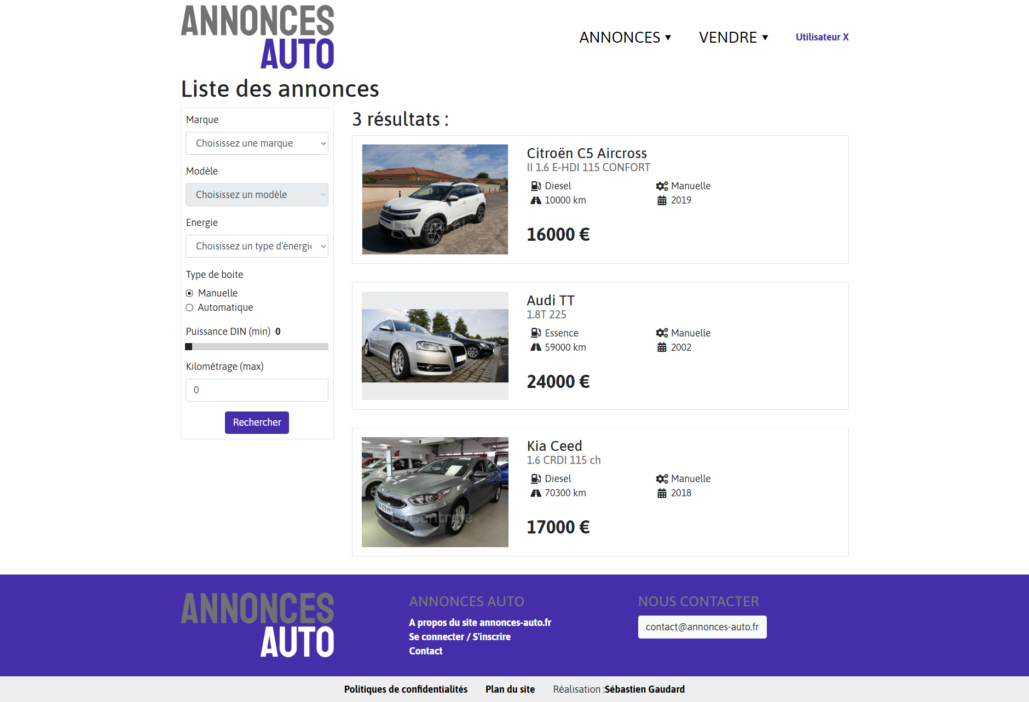

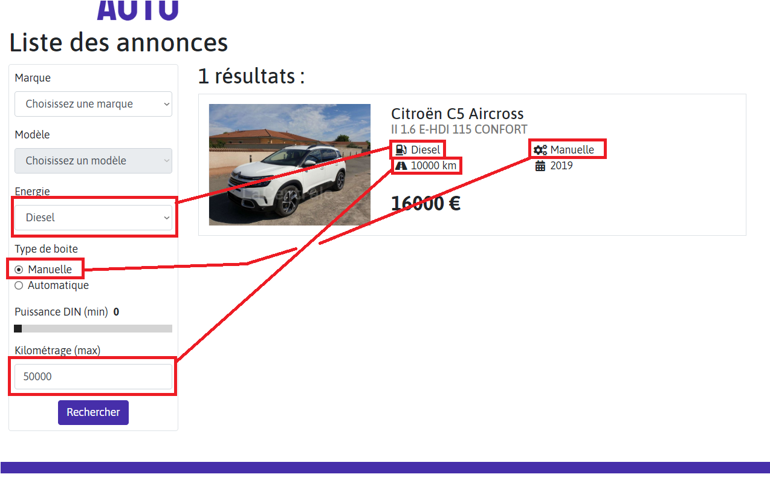

## Page d’une annonce

Cette page va présenter le véhicule à vendre et va permettre aux utilisateur de contacter le vendeur. On a accès à des information plus précise que sur la page de liste tels que la couleurs et la puissance du véhicule.



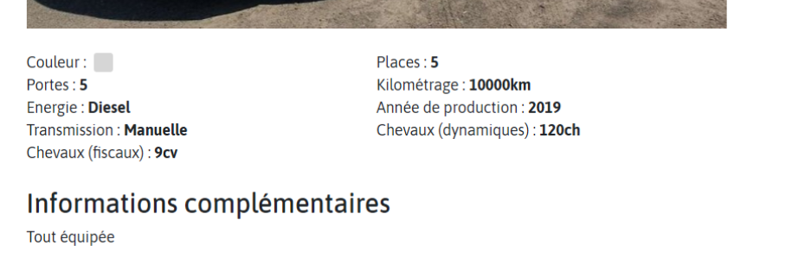

## Outils utiles

### Calculer ses cheveux fiscaux

Cette page peut être utile lorsqu’on ne connais pas les chevaux fiscaux de son véhicule ou qu’on ne sait pas lire sa carte grise.

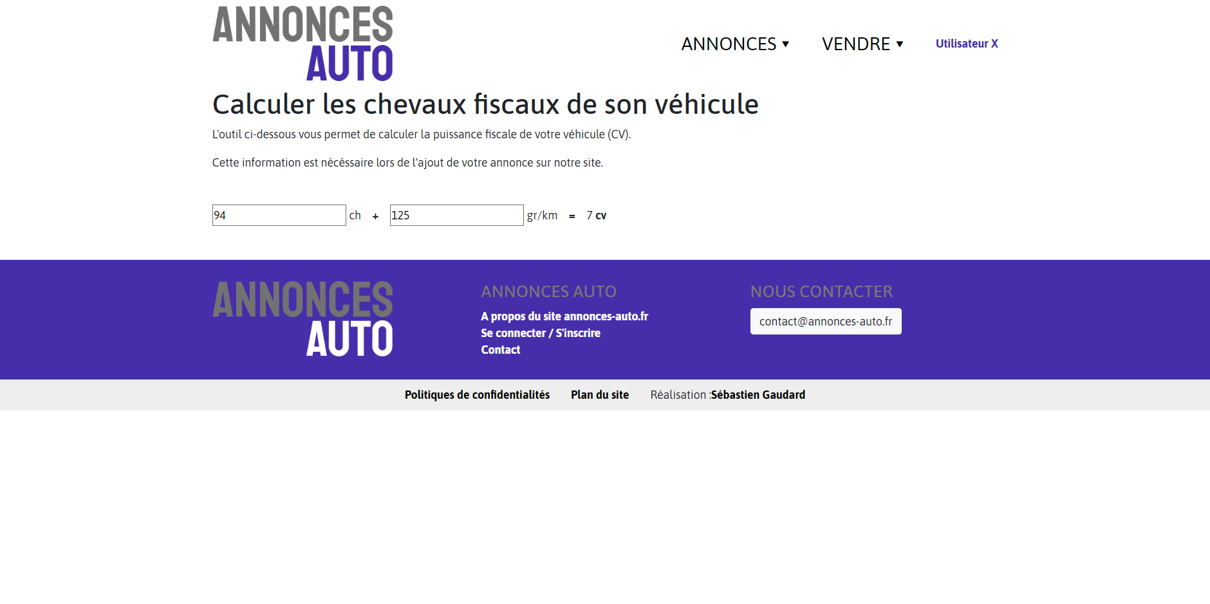

### Connaître le CRIT’air de son véhicule

La vignette CRIT’air est devenu un facteur important dans l’achat d’un véhicule. Il est parfois difficile de le connaître par sois même. Cet outil permet de savoir à quel CRIT’air le véhicule est éligible

.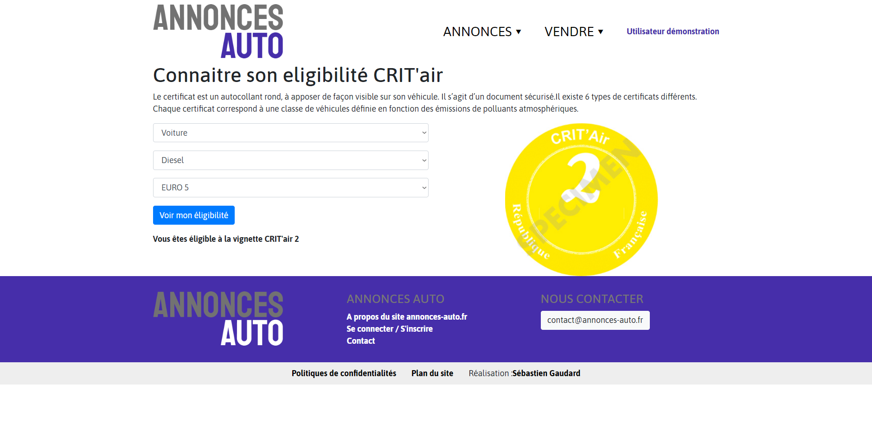

## Déposer une annonce

Le formulaire de dépôt d’annonce a été étudié afin d’être le plus simple et compréhensible possible. Il se déroule en 8 étapes et comprendre une prévisualisation de l’annonce à poster.

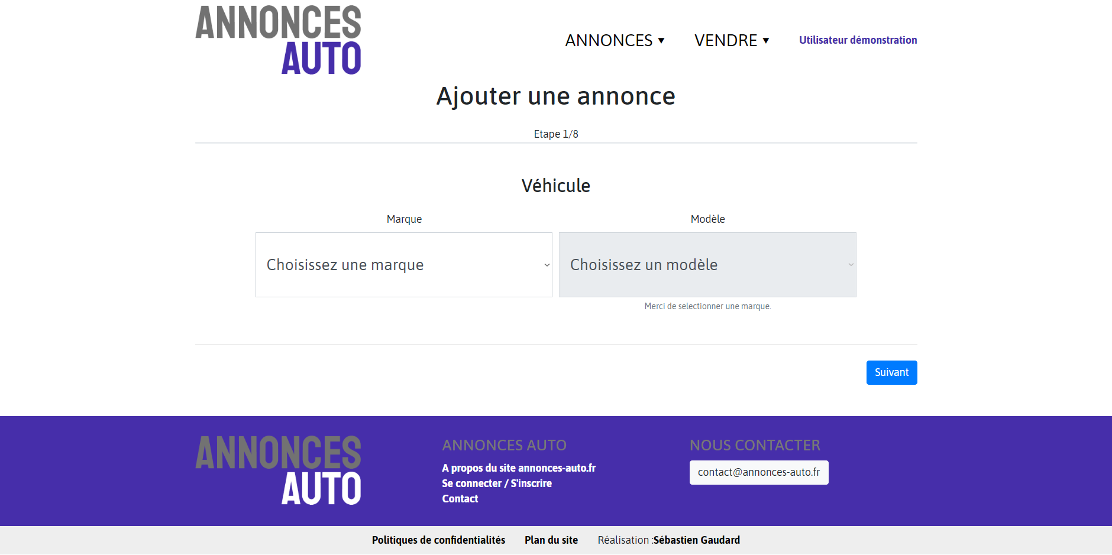

*Il est difficile pour moi de rendre présentable 8 capture d’écran à la suite, seule deux sont donc présente.*

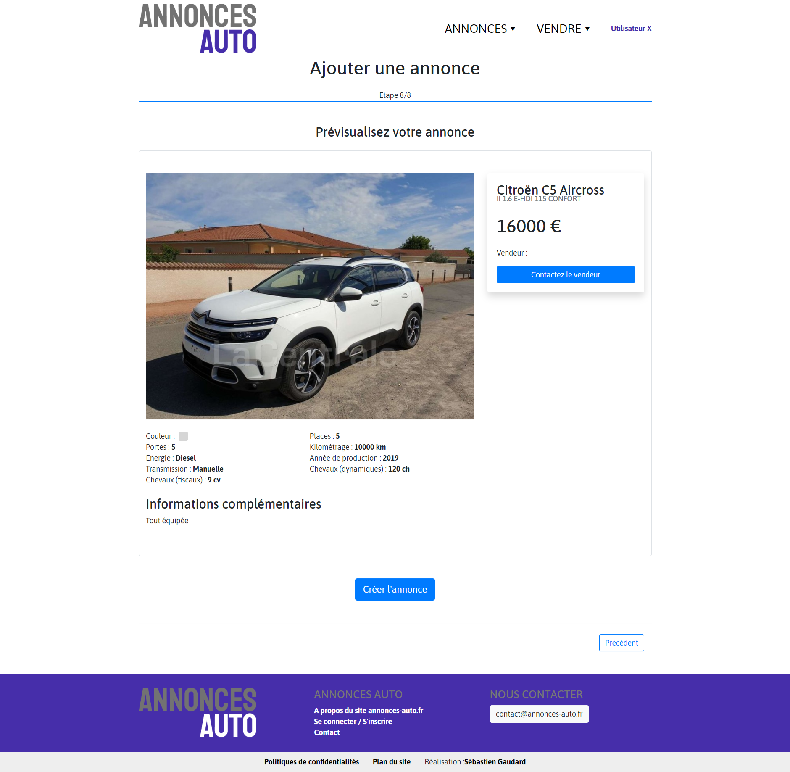

*Une fois l’annonce créer l’utilisateur est redirigé vers la page de l’annonce.

## Connexion / Inscription

C’est ici qu’on créer son compte ou que l’on se connecte.

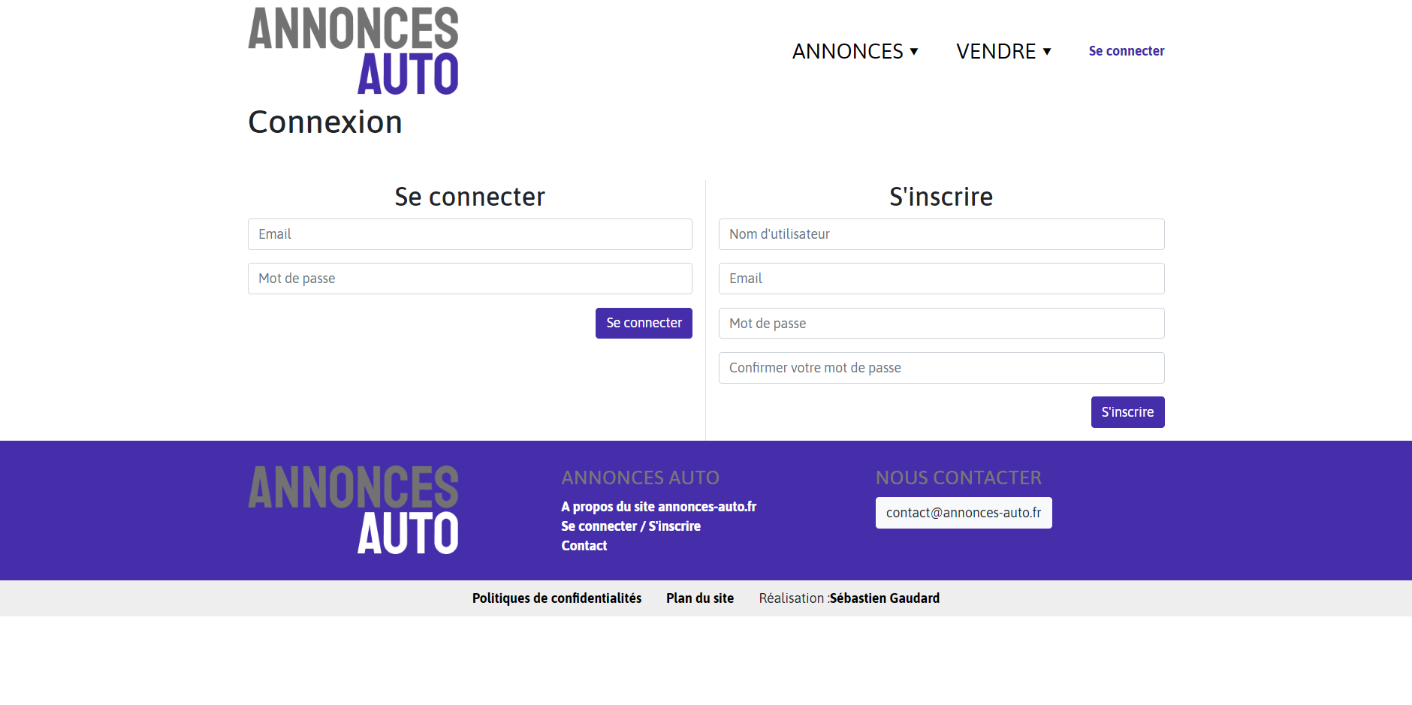

## Mon compte

Sur cette page se trouve des information de compte ainsi que les annonces postées.

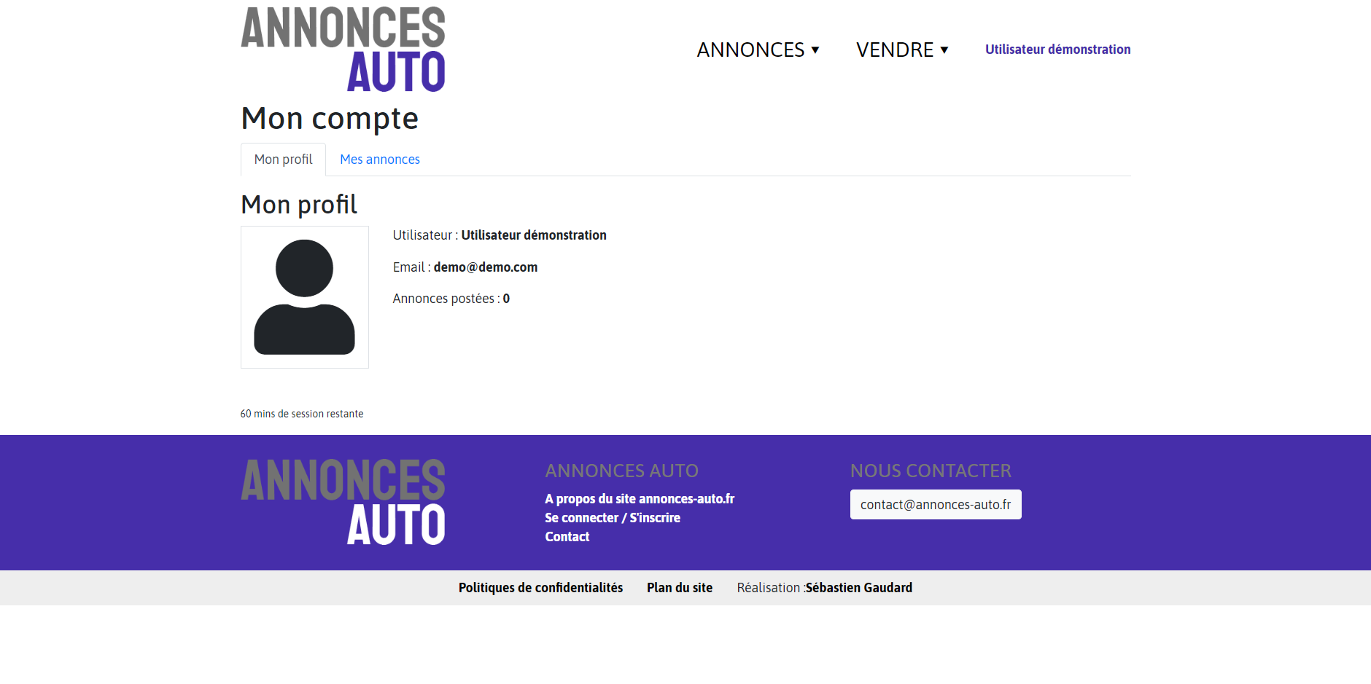

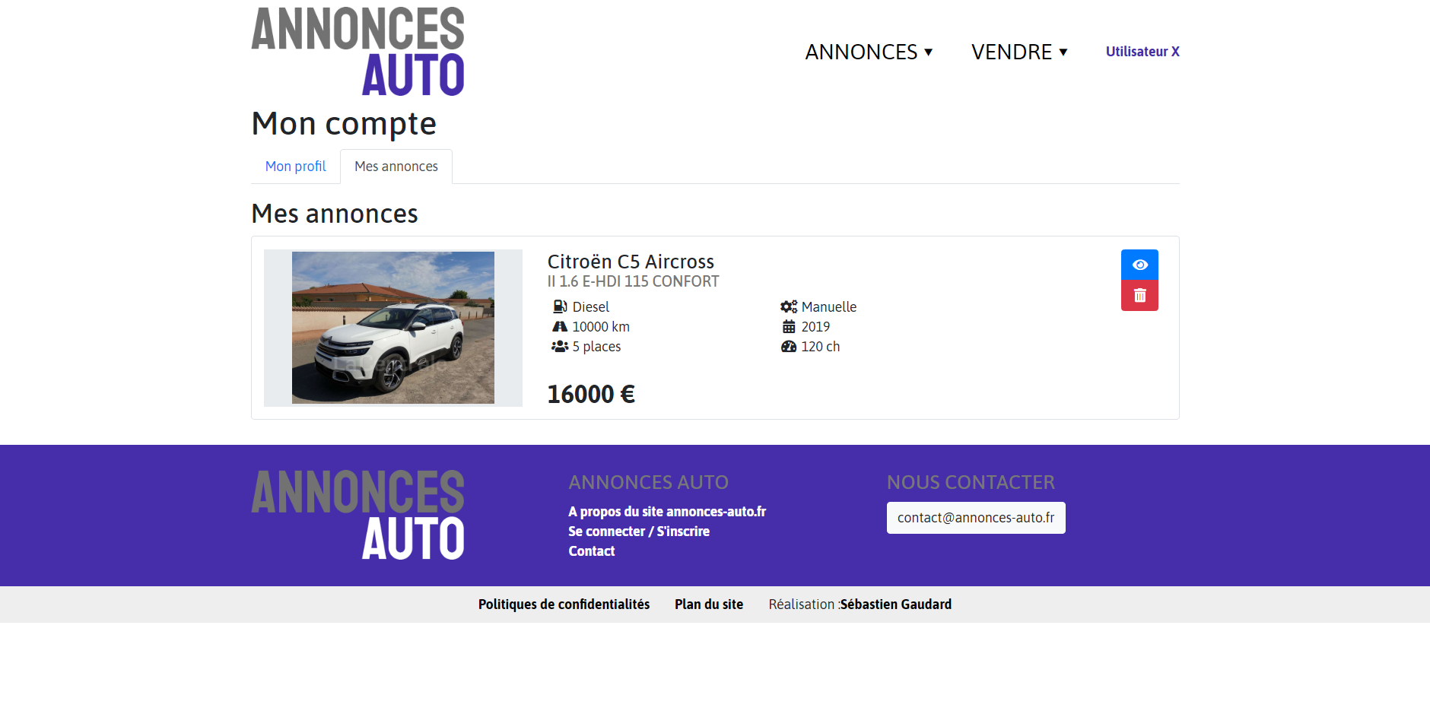

# Documentation d’installation

## Environnement

### Installation node.js

Afin d’installer node js sous ubuntu, suivre les étapes suivantes :

curl -sL https://deb.nodesource.com/setup_12.x | sudo -E bash -

sudo apt install nodejs

Pour vérifier si node à bien été installé, on vérifie la version :

node --version

Même chose pour npm (node package manager)

npm --version

## Fichiers

Une fois node installer, il suffit d’extraire les fichier du site vers le serveur.

Avant de lancer le serveur, il va falloir modifier le fichier de configuration des variables d’environnement. C’est notre répertoire de config. C’est ici que seront mis les informations de connexion à la base de données. Les clé API, ou encore les clé de session.

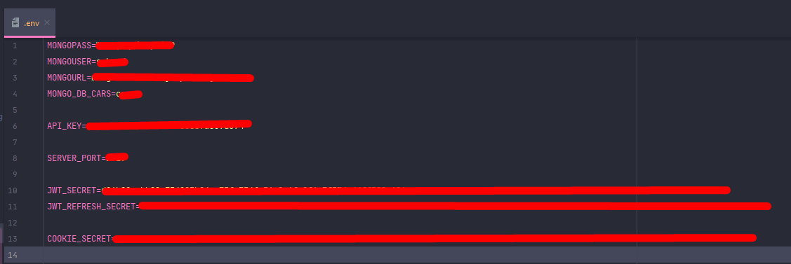

## 

## Base de donnée

La base de donnée en développement a été hébergé sur Atlas. Un service fourni par MongoDB qui permet d'héberger des base de donnée en ligne. Ce service fourni une continuité de service à 99.98%.

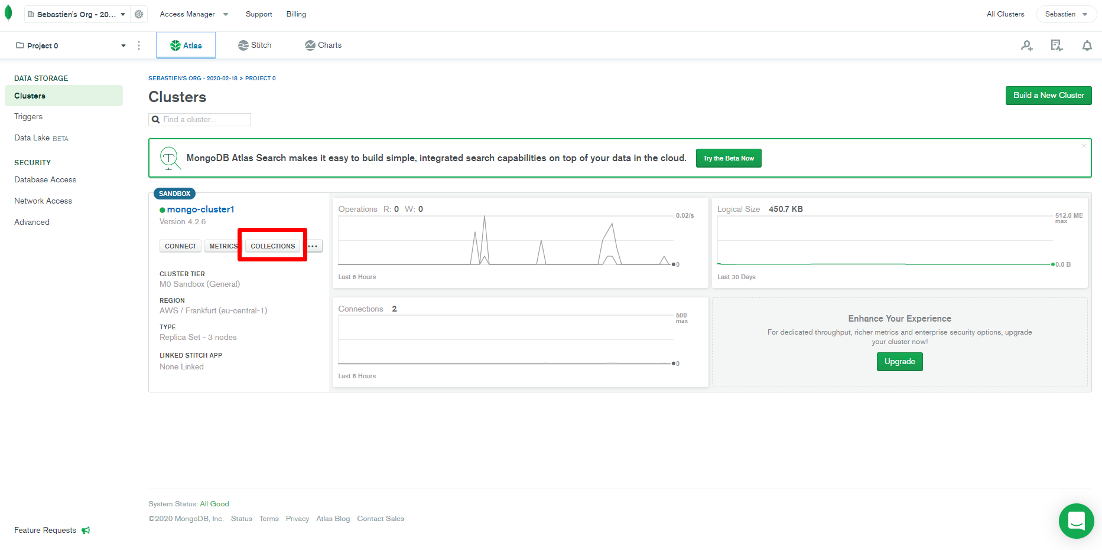

Pour une mise en production, il est préférable voir obligatoire de mettre en place la base de donnée MongoDB sur le serveur.

<https://docs.mongodb.com/manual/tutorial/install-mongodb-on-ubuntu/>

# Documentation d’utilisation

## Présentation du menu

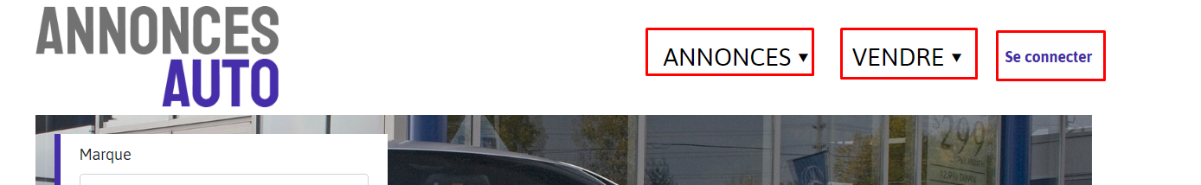

* Annonce : Permet d’accéder aux offres de véhicules
* Vendre : Partie vente du site
* Se connecter : Accède à la page de connexion / d’inscription

## Se connecter au site

### S’inscrire

Pour s’inscrire, vous devrez renseigner un nom d’utilisateur, une adresse email et un mot de passe.

### 

### Se connecter

Une fois inscrit, il faudra se connecter.

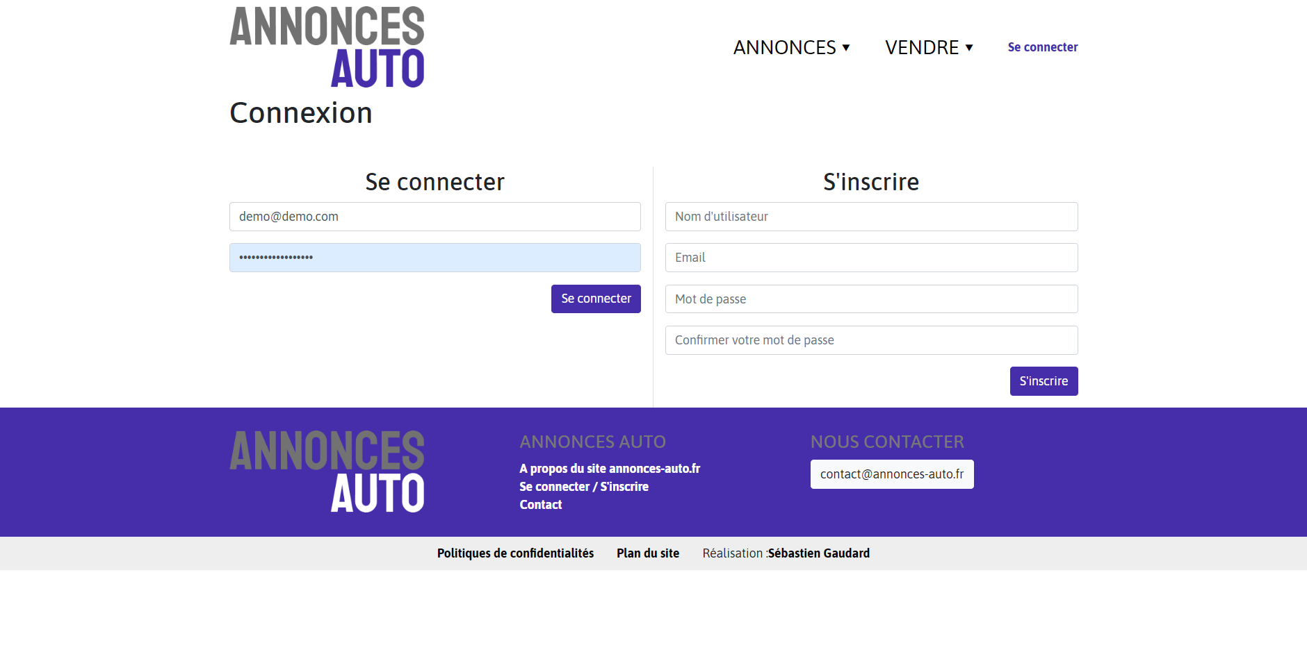

### 

### Mon compte

Une fois inscrit et connecté vous pourrez aller sur “Mon compte” dans le menu en cliquant sur votre nom.

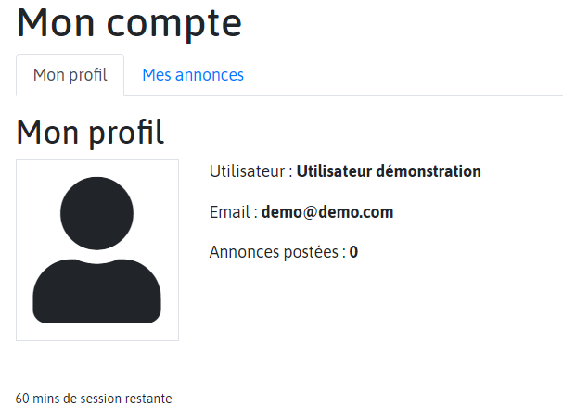

## Déposer une annonce

### Formulaire

Pour déposer une annonce, cliquer sur “Déposer une annonce”.

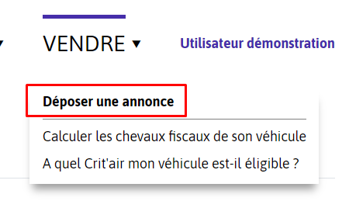

Vous arriverez sur cette page :

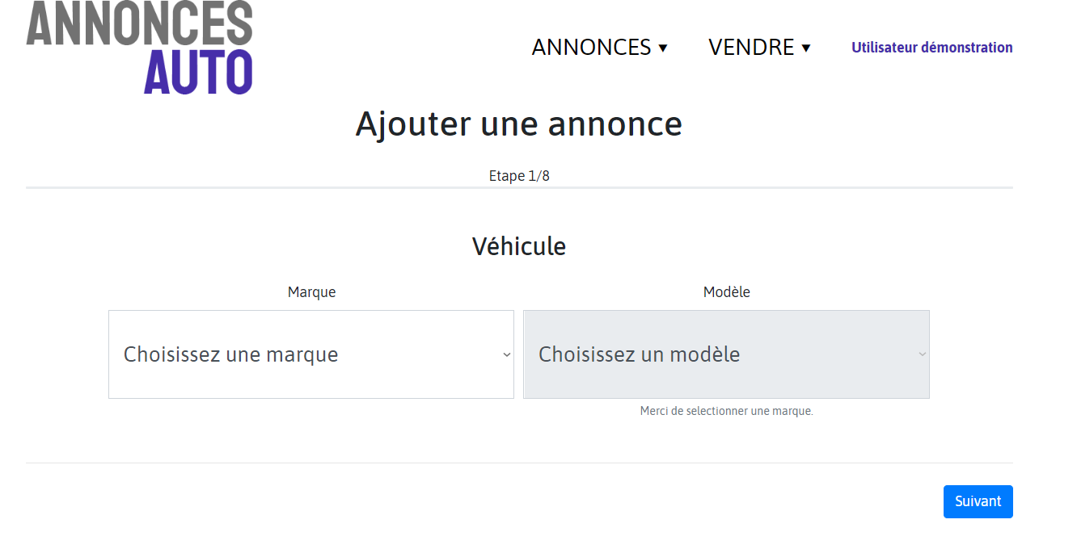

Il vous suffiras de compléter le formulaire jusqu'à la page de validation.

### Validation

Une fois le formulaire rempli, vous pourrez prévisualiser votre annonce avant de la poster. Si cette dernière vous convient, vous pouvez la poster en cliquant sur “Créer l’annonce”.



Une fois l’annonce créée vous serez redirigé vers la page de l’annonce.